**Муниципальное бюджетное дошкольное образовательное учреждение –**

**детский сад №100**

620041, г. Екатеринбург, ул. Уральская, 48А тел/факс: (343)341-63-60, e-mail: [kgarden100@mail.ru](mailto:kgarden100@mail.ru)

**Открытое мероприятие для педагогов ДОУ**

Занятие-беседа по профилактике самовольных уходов воспитанников из дома и детского сада

**«Право на ошибку. Стоит ли совершать побег?»**

**(старший возраст)**

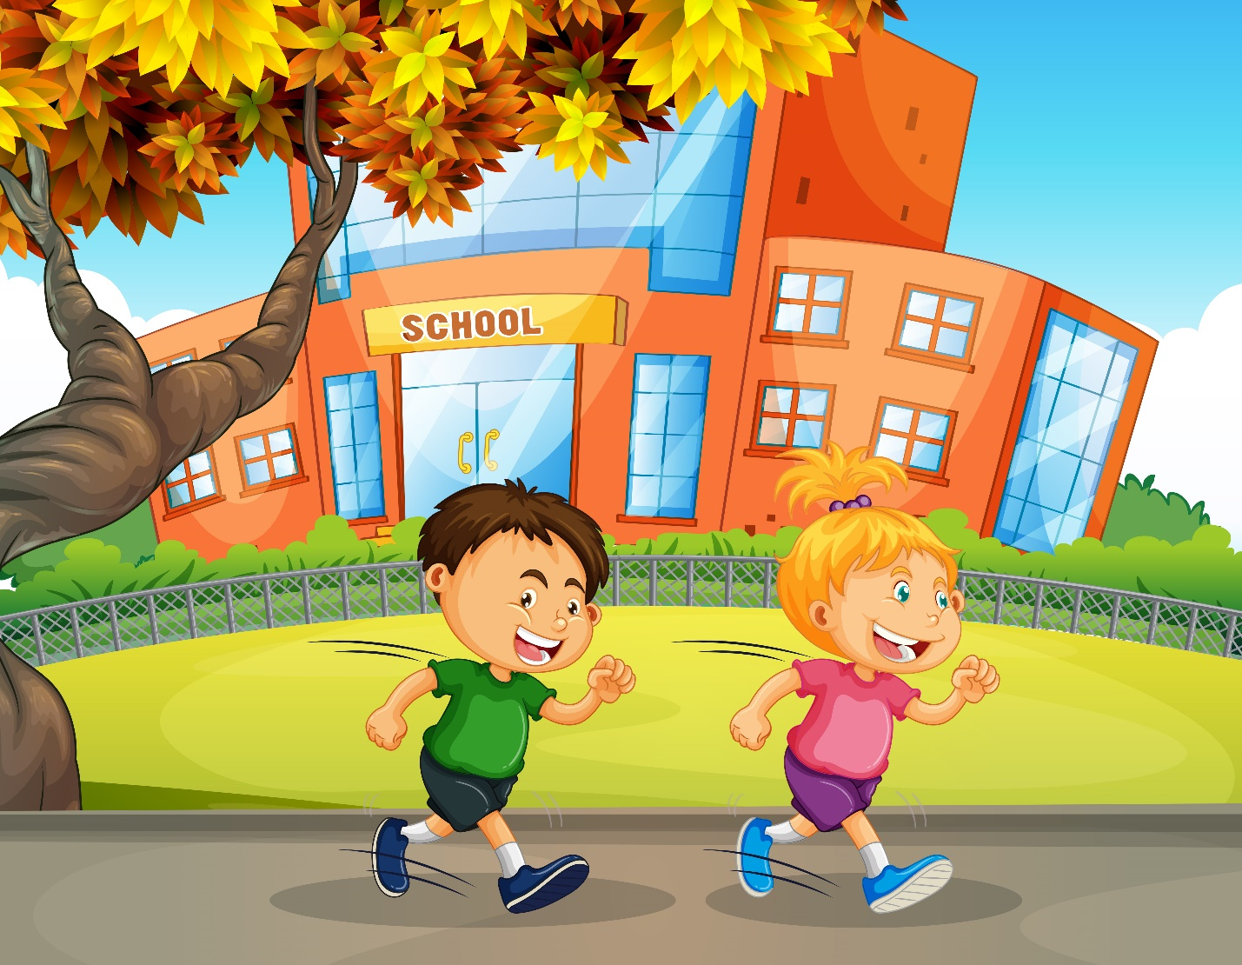

Подготовила и провела

Старший воспитатель: Бессонова И.Г

.

Екатеринбург .28.01.2024

Занятие-беседа по профилактике самовольных уходов воспитанников из дома и детского сада

**«Право на ошибку. Стоит ли совершать побег?»**

План-конспект занятия (старшая, подготовительная группа) **«Право на ошибку. Стоит ли совершать побег?»**

**Задачи:**

Подготовила и провела старший воспитатель Бессонова И.Г.

**Цель:** Профилактика самовольных уходов детей из учреждения

**Задачи:**

1.Совместно с воспитанниками выявить причины самовольных уходов детей из образовательного учреждения;

2. Способствовать осознанию, что уход от проблемы не является её способом решения;

3. Способствовать осознанию негативных последствий самовольных уходов.

**Материал для занятия**: Маски героев сказки «Колобок» , цифры 1 и 2, Мульфильм: « Побег. Про Миру и Гошу. Аркадий Паровозов спешит на помощь. Почему нельзя уходить от мамы.»

**Ход занятия:**

**Воспитатель :**Здравствуйте ребята. Вы помните, как меня зовут? Я хотела бы свами еще раз познакомиться. Есть ли в группе дети кому еще 5 лет? А кому уже 6? А может кому-то же 7 и он пойдет осенью в школу? Ребята а знаете ли вы свой домашний адрес?

Ребята, сегодня мы с вами поговорим на очень серьезную и важную тему. Давайте мы вместе с вами подумаем, что такое самовольный уход из детского сада? *(когда ребенок уходит**один из детского сада)*

 Для начала давайте с вами вспомним известную сказку «Колобок». Давайте для начала ее проиграем в сокращенном варианте. *(проигрывание сказки).*

Жили-были старик со старухой. Вот и говорит старик старухе:  
— Поди-ка, старуха, по коробу поскреби, по сусеку помети, не наскребешь ли муки на колобок.  
Взяла старуха крылышко, по коробу поскребла, по сусеку помела и наскребла муки горсти две.  
Замесила муку на сметане, состряпала колобок, изжарила в масле и на окошко студить положила.  
Колобок полежал, полежал, взял да и покатился — с окна на лавку, с лавки на пол, пó полу к двери, прыг через порог — да в сени, из сеней на крыльцо, с крыльца на двор, со двора за ворота, дальше и дальше.  
Катится Колобок по дороге, **навстречу ему Заяц:**  
— Колобок, Колобок, я тебя съем!  
— Не ешь меня, Заяц, я тебе песенку спою:

Я Колобок, Колобок,  
Я по коробу скребен,  
По сусеку метен,  
На сметане мешон  
Да в масле пряжон,  
На окошке стужон.  
Я от дедушки ушел,  
Я от бабушки ушел,  
От тебя, зайца, подавно уйду!

И покатился по дороге — только Заяц его и видел!  
**Катится Колобок, навстречу ему Волк:**  
— Колобок, Колобок, я тебя съем!  
— Не ешь меня, Серый Волк, я тебе песенку спою:

Я Колобок, Колобок,  
Я по коробу скребен,  
По сусеку метен,  
На сметане мешон  
Да в масле пряжон,  
На окошке стужон.  
Я от дедушки ушел,  
Я от бабушки ушел,  
Я от зайца ушел,  
От тебя, волк, подавно уйду!

И покатился по дороге — только Волк его и видел!  
**Катится Колобок, навстречу ему Медведь:**  
— Колобок, Колобок, я тебя съем!  
— Где тебе, косолапому, съесть меня!

Я Колобок, Колобок,  
Я по коробу скребен,  
По сусеку метен,  
На сметане мешон  
Да в масле пряжон,  
На окошке стужон.  
Я от дедушки ушел,  
Я от бабушки ушел,  
Я от зайца ушел,  
Я от волка ушел,  
От тебя, медведь, подавно уйду!

И опять покатился — только Медведь его и видел!  
**Катится Колобок, навстречу ему Лиса:**  
— Колобок, Колобок, куда катишься?  
— Качусь по дорожке.  
— Колобок, Колобок, спой мне песенку!  
Колобок и запел:

Я Колобок, Колобок,  
Я по коробу скребен,  
По сусеку метен,  
На сметане мешон  
Да в масле пряжон,  
На окошке стужон.  
Я от дедушки ушел,  
Я от бабушки ушел,  
Я от зайца ушел,  
Я от волка ушел,  
От медведя ушел,  
От тебя, лисы, нехитро уйти!

А Лиса говорит:  
— Ах, песенка хороша, да слышу я плохо. Колобок, Колобок, сядь ко мне на носок да спой еще разок, погромче.  
Колобок вскочил Лисе на нос и запел погромче ту же песенку.  
**А Лиса опять ему:  
— Колобок, Колобок, сядь ко мне на язычок да пропой в последний разок.  
Колобок прыг Лисе на язык, а Лиса его — гам! — и съела.**

Вот такой вот плачевный конец. **А каков же смысл этой сказки?**

**2.**Теперь давайте перемотаем ленту на начало сказки и поработаем сказочниками. Вам предстоит переписать сказку так, чтобы ее финал стал счастливым, а не трагическим.

Жили - были дед, да бабка и спекла бабка колобок**… Что же произошло с колобком дальше в нашей новой сказке?**

*-колобок пошел в школу, учился на 4 и 5,*

*-занимался в кружке, радовал успехами родителей,*

*-закончил школу /,получил аттестат*

*- поступил в институт,*

*- по окончании устроился на работу,*

*- стал большим начальником и зарабатывал хорошие деньги,*

*- у него появилась жена и двое колобков и они все вместе приезжали к бабке и дедке на чай с пирогами.*

Хорошая, интересная, а главное поучительная сказка у нас получилась.

 А как вы думаете, что может сподвигнуть или заставить ребенка совершить самовольный уход из детского сада**?**

Ответы детей *(недостаток внимания и заботы, большие нагрузки и требования, конфликты со взрослыми, сверстниками, ощущение себя не признанным, не понятым, обиженным, в отместку скука, незанятость*)

**Воспитатель:**  Дети, а как вы думаете, какие могут быть последствия, если кто-то из вас решит самовольно уйти из детского сада? *(Ответы детей)*

**Воспитатель**: Верно. Самовольный уход из детского сада ни к чему хорошему не приведет. Если вы самовольно уходите из детского сада, то с вами могут произойти очень большие неприятности, а также ваши родители и воспитатели очень будут расстраиваться. И пока вы находитесь в детском саду, ответственность за вашу жизнь и ваше здоровье несут воспитатели!

**Физкультминутка**

Мы похлопаем в ладоши

Дружно, веселее.

Наши ножки постучали

Дружно и сильнее.

По коленочкам ударили

Тише, тише, тише.

Наши ручки поднимайтесь

Выше, выше, выше.

Наши ручки закружились,

Ниже опустились,

Завертелись, завертелись и остановились.

**Воспитатель:** предлагаю вам послушать разные ситуации и вместе со мной разобраться, правильно ли в этих ситуациях поступили дети или нет.

**1.** Катя очень рассердилась на воспитателя за то, что воспитатель не разрешила принести из раздевалки любимую игрушку, и когда дети вышли одеваться на прогулку, Катя от обиды решила уйти домой, пока воспитатель помогала одеваться другим детям. Правильно ли поступила Катя? Почему?

**2.** Когда дети вышли на прогулку и начали строиться парами, чтобы идти на участок, Ваня и Саша решили не дожидаться остальных детейи воспитателя и пошли вдвоем на участок. Лена увидела, что мальчики уходят одни и сообщила воспитателю. Правильно ли поступили мальчики? Почему? Правильно ли поступила Лена? Почему?

**3.** Дети гуляли вечером на участке. За мальчиком Денисом пришла мама. Мама начала разговаривать с воспитателем, в это время Денис побежал к воротам детского сада по тому маршруту, по которому они с мамой ходят домой из садика, не дожидаясь мамы. Какие ошибки совершил Денис? Что с ним могло произойти?

**4.** Во время прогулки к участку, где гуляли дети, подошел незнакомый дедушка. Варя обратила на него внимание, он показал ей очень красивую куклу и предложил ей пойти вместе с ним, чтобы поиграть вместе. Варя сообщила воспитателю об этом. Правильно ли поступила Варя? Почему?

**Воспитатель** :Давайте снова вернемся к сказке «Колобок». И теперь вы можете сделать выбор, какой из этих путей выбрать вам. Представьте себе, что вы и есть тот самый КОЛОБОК и вам предстоит сделать выбор, – какой вариант сказки вы выбираете. Я называю цифру, а вы говорите "Да" или "Нет".

- Первый, когда колобок ушел и был съеден? И больше его никто никогда не видел, он не пошел в школу, не получил образование, не стал начальником, ни разу даже мороженку не попробовал.

- Второй, когда он получил образование и стал успешным человеком?

**-** Почему вы ответили именно так?

Я думаю, что вы сделали правильный выбор и у вас все в жизни получится как в нашей сказке. Но все зависит только от вас.

**Подведение итогов**

**Воспитатель:** Ребята, как вы поняли, что такое самовольный уход из детского сада**?**

   Самовольный уходиз детского сада это хорошо или плохо?

  Можно ли во время прогулки разговаривать с незнакомыми людьми, которые подходят к нашему участку?

    Можно ли уходить без родителей за территорию детского сада?

Просмотр Мультипликационного мультфильма ( Побег. Про Миру и Гошу.

Аркадий Паровозов спешит на помощь. Почему нельзя уходить от мамы

